毒性及關注化學物質運作管理3項辦法修正案及廢止「第四類毒性化學物質核可管理辦法」研商會 議程

一、北區研商會
1、開會時間：108年9月23日（星期一）下午1時40分
2、開會地點：國立臺北科技大學綜合科館第一演講廳（臺北市大安區忠孝東路三段1號）
二、南區研商會
1、開會時間：108年9月24日（星期二）下午1時40分
2、開會地點：國立科學工藝博物館（南館）演講廳（高雄市三民區九如一路797號）
三、中區研商會
1、開會時間：108年9月25日（星期三）下午1時40分
2、開會地點：臺中大墩文化中心演講廳（臺中市英才路600號）
四、議程：
時 間 | 說 明
13：40～13：45 | 主席致詞
13：45～14：20 | 修正草案說明  (1)「毒性化學物質許可登記核可管理辦法」修正草案  (2)「毒性化學物質運作及釋放量紀錄管理辦法」修正草案  (3)「毒性化學物質標示及安全資料表管理辦法」修正草案  (4)廢止「第四類毒性化學物質核可管理辦法」  (5)「行政院環境保護署篩選認定毒性化學物質作業原則」修正草案
14：20～16：20 | 綜合討論
16：20 | 散會
五、線上報名
囿於場地座位有限，請擇任1場次參加，並惠請先上網報名，以利人數統計，謝謝。報名網址：https://flora2.epa.gov.tw/SeminarToxic/Views/Client/
六、法規修正草案下載
本會議研商之法規修正草案，請至本署主管法規查詢系統/草案預告下載，網址：https://oaout.epa.gov.tw/law/。

另「行政院環境保護署篩選認定毒性化學物質作業原則」修正草案，無需進行預告，本研商會併說明，修正草案如附。

行政院環境保護署篩選認定毒性化學物質作業原則修正草案總說明
行政院環境保護署篩選認定毒性化學物質作業原則（以下簡稱本原則）於八十六年八月一日訂定發布，其後歷經兩次修正，最近一次係為擴大蒐集化學物質清單，並提升公眾參與程度，於九十九年一月十八日修正發布全文十一點規定。
配合一百零八年一月十六日修正公布之毒性及關注化學物質管理法（以下簡稱本法）第三條修改第四類毒性化學物質定義及新增關注化學物質，爰修正本原則。
本次計修正十一點，新增二點，並將名稱修正為「行政院環境保護署篩選認定毒性及關注化學物質作業原則」，修正要點如下：
一、配合本法第三條修正，修正法規名稱為「行政院環境保護署篩選認定毒性及關注化學物質作業原則」。
二、配合本法第三條修正第四類毒性化學物質定義及新增關注化學物質，就本原則相關條文，酌修文字。（第一點至第五點、第八點至第十三點）
三、擴大化學物質蒐集名單來源。（第三點）
四、配合第四類毒化物定義修改篩選條件。（第五點）
五、增訂關注化學物質及具有危害性之關注化學物質候選名單之認定原則。（第六點及第七點）
六、對有新證據顯示與毒性化學物質或關注化學物質篩選分類原則不符時，得重新篩選認定並檢討公告。（第十三點）

行政院環境保護署篩選認定毒性化學物質作業原則修正條文對照表
修正名稱 | 現行名稱 | 說明
行政院環境保護署篩選認定毒性及關注化學物質作業原則 | 行政院環境保護署篩選認定毒性化學物質作業原則 | 配合本法第三條新增關注化學物質管理分類，修正法規名稱。
修正條文 | 現行條文 | 說明
一、行政院環境保護署（以下簡稱本署）為建立毒性及關注化學物質管理法（以下簡稱本法）公告列管毒性及關注化學物質之分類篩選認定基準，特訂定本原則。 | 一、依毒性化學物質管理法第三條，為建立公告列管毒性化學物質之毒性分類篩選認定基準，特訂定本原則。 | 配合法規名稱，並符合行政規則體例，酌修文字。
二、毒性及關注化學物質之篩選認定作業方式依序如下（詳流程圖）：  （一）參考我國與國際法規及科學文獻等資料，建立化學物質蒐集名單。  （二）基於化學物質毒理、環境、物質特性或民生消費議題特性，篩選列入化學物質觀察名單。  （三）依相關分類認定參考原則，並經專家諮詢會議或徵詢其他目的事業主管機關或相關產業公（工）會意見，列入毒性化學物質或關注化學物質候選名單。  （四）評估列入候選名單物質之運作現況及列管方案，提出毒性及關注化學物質建議列管名單。 | 二、毒性化學物質公告列管之篩選認定作業，依序為建立化學物質蒐集名單、化學物質觀察名單、毒性化學物質候選名單、評估公告列管方案及建議列管毒性化學物質名單（詳流程圖）。 | 一、配合法規名稱，酌修文字。  二、說明篩選認定作業之名詞及敘述相關流程之執行事項。
三、參考下列資料，建立毒性及關注化學物質蒐集名單：  （一）各國列管及評估之化學物質名單。  （二）國際公約或組織列管及評估之化學物質名單。  （三）國內外提出疑似具有內分泌干擾素特性之化學物質名單。  （四）我國相關部會列管之化學物質名單。  （五）國內外曾發生影響民生或與民生消費議題相關之化學物質名單。  （六）其他經國內外科學文獻評估對健康、環境生態具風險疑慮之化學物質名單。 | 三、本署參考下列來源，建立化學物質蒐集名單：  （一）先進國家列管之化學物質名單：  1.美國毒性物質管理法(Toxic Substances Control Act, TSCA)列管之化學物質。  2.歐洲聯盟（European Union，以下簡稱歐盟）REACH 高度關注物質及附錄17之清單物質。  3.日本化學物質審查及製造管理法列管之化學物質。  4.日本毒物及劇物取締法列管之毒物。  5.加拿大全國污染物釋放清冊(National Pollutant Release Inventory, NPRI)列管之化學物質。  6.美國空氣清淨法(Clean Air Act, CAA)列管之有害空氣污染物。  7.美國毒性物質釋放清冊(Toxic Substances Release Inventory, TRI)列管之化學物質。  8.美國資源保育回收法(Resource Conservation and Recovery Act, RCRA)建議應優先減廢之有毒物質。  9.其他先進國家列管之化學物質。  （二）國際公約列管之有毒物質名單：重要國際公約如：斯德哥爾摩公約(Stockholm Convention on Persistent Organic Pollutants)、奧斯陸-巴黎公約(Oslo and Paris Convention; OSPAR)及鹿特丹公約（The Convention of the Prior Informed Consent Procedure for Certain Hazardous Chemicals and Pesticides in International Trade; 簡稱PIC 公約）等列管之有毒物質。  （三）經科學文獻資料報告足以成為生態環境或人體健康之民生公共議題化學物質，或我國相關部會已建立之化學物質名單中有危害人體健康之虞者。 | 一、配合法規名稱，酌修文字。  二、擴大化學物質蒐集來源，但不特別提列來源細項，以利實務上隨時增補更新，並避免法規更名或異動時，須重啟修法。
四、本署評估化學物質蒐集名單中化學物質之毒理、環境、物質特性或民生消費議題特性，符合下列條件之一者，得列入毒性或關注化學物質觀察名單。  （一）科學證據顯示對人體健康或環境有危害之虞。  （二）經常用於民生消費商品之化學物質。 | 四、本署評估化學物質蒐集名單中化學物質之毒理資料，得將其中具有污染環境或危害人體健康之虞者納入化學物質觀察名單。 | 一、酌修文字。  二、增訂觀察名單篩選依據，以利後續評估化學物質是否確有危害之虞及管理需要。
五、毒性化學物質候選名單之毒性分類原則如下：  （一）以空氣、地面水體及土壤為主要介質而具環境遷移之潛力，符合下列不易分解性或生物濃縮性特性一項以上，或具生物轉化性，致污染環境或危害人體健康者，為第一類毒性化學物質候選名單：  1.不易分解性：  （1）空氣中之半生期大於或等於五日。  （2）地面水體中之半生期大於或等於一百八十日。  （3）土壤中之半生期大於或等於一百八十日。  2.生物濃縮性：  （1）生物濃縮因子(BCF)大於或等於五00。  （2）辛醇-水分布係數之對數值(Log K_{ow})大於或等於三。  （二）符合下列慢毒性特性一項以上或具其他慢性疾病等作用者，為第二類毒性化學物質候選名單：  1.致癌性依國際癌症研究中心(IARC)分類為1、2A 或依歐盟分類為1。  2.致突變性依歐盟分類為1。  3.生殖毒性（包括致畸胎性及生殖能力受損）依歐盟分類為1、2。  （三）符合下列哺乳動物急毒性特性一項以上，或符合生態急毒性特性一項以上者，為第三類毒性化學物質候選名單：  1.哺乳動物急毒性：  （1）食入之半數致死劑量(LD₅₀)小於或等於每公斤二五毫克。  （2）皮膚接觸之半數致死劑量(LD₅₀)小於或等於每公斤五十毫克。  （3）吸入之半數致死濃度(LC₅₀)小於或等於每立方公尺二五0毫克。  2.生態急毒性：  （1）魚類之半數致死濃度(LC₅₀)小於或等於每公升一毫克。  （2）水蚤之半數致效應濃度(EC₅₀)小於或等於每公升一毫克。  （四）符合下列特性一項以上者，得建議毒性分類為第四類毒性化學物質候選名單：  1.致癌性依國際癌症研究中心(IARC)分類為2B。  2.致癌性依歐盟分類為2。  3.致突變性依歐盟分類為2。  4.國際上（如歐盟、美國及日本）關切具有內分泌干擾素特性者。  5.經科學報告證明有污染環境或危害人體健康者。 | 六、毒性化學物質候選名單之毒性分類原則如下：  （一）以空氣、地面水體及土壤為主要介質而具環境遷移之潛力，符合下列不易分解性或生物濃縮性特性一項以上，或具生物轉化性，致污染環境或危害人體健康者，為第一類毒性化學物質：  1.不易分解性：  （1）空氣中之半生期大於或等於五日。  （2）地面水體中之半生期大於或等於一百八十日。  （3）土壤中之半生期大於或等於一百八十日。  2.生物濃縮性：  （1）生物濃縮因子(BCF)大於或等於五00。  （2）辛醇-水分布係數之對數值(Log K_{ow})大於或等於三。  （二）符合下列慢毒性特性一項以上或具其他慢性疾病等作用者，為第二類毒性化學物質：  1.致癌性依國際癌症研究中心(IARC)分類為1、2A 或依歐盟分類為1。  2.致突變性依歐盟分類為1。  3.生殖毒性（包括致畸胎性及生殖能力受損）依歐盟分類為1、2。  （三）符合下列哺乳動物急毒性特性一項以上，或符合生態急毒性特性一項以上者，為第三類毒性化學物質：  1.哺乳動物急毒性：  （1）食入之半數致死劑量(LD₅₀)小於或等於每公斤二五毫克。  （2）皮膚接觸之半數致死劑量(LD₅₀)小於或等於每公斤五十毫克。  （3）吸入之半數致死濃度(LC₅₀)小於或等於每立方公尺二五0毫克。  2.生態急毒性：  （1）魚類之半數致死濃度(LC₅₀)小於或等於每公升一毫克。  （2）水蚤之半數致效應濃度(EC₅₀)小於或等於每公升一毫克。  （四）符合下列特性一項以上者，得建議毒性分類為第四類毒性化學物質：  1.致癌性依國際癌症研究中心(IARC)分類為2B。  2.致癌性依歐盟分類為2。  3.致突變性依歐盟分類為2。  4.於國內運作化學物質尚無毒理資料可稽，而其化學結構與已公告之毒性化學物質相近或類似。  5.國際上（如歐盟、美國及日本）關注之民生消費議題，具有環境荷爾蒙特性且經科學報告證明有污染環境或危害人體健康之虞。 | 一、點次變更並酌修文字。  二、配合本法第三條第一款第四目之第四類毒性化學物質定義，修正第四類毒性化學物質候選名單之分類原則。
六、關注化學物質候選名單之認定及分類原則如下：  （一）符合下列條件一項以上，或短期或長期暴露可能對人體健康或野生動植物生態環境造成負面影響者，得建議為關注化學物質候選名單：  1.健康危害性：  （1）哺乳動物食入之半數致死劑量(LD₅₀)小於或等於每公斤三00毫克。  （2）哺乳動物皮膚接觸之半數致死劑量(LD₅₀)小於或等於每公斤一000毫克。  （3）哺乳動物吸入之半數致死濃度(LC₅₀)小於或等於每立方公尺一0000毫克。  （4）其他證據顯示對人體健康造成負面影響。  2.生態環境危害性：  （1）空氣中之半生期大於或等於一日。  （2）水體中之半生期大於或等於六十日。  （3）土壤中之半生期大於或等於六十日。  （4）沉積物中之半生期大於或等於六十日。  （5）毒理試驗或生物監測數據顯示具生物濃縮潛力。  （6）魚類之半數致死濃度(LC₅₀)小於或等於每公升十毫克。  （7）水蚤之半數致效應濃度(EC₅₀)小於或等於每公升十毫克。  （8）藻類之半數抑制濃度(half maximal inhibitory concentration, IC₅₀)小於或等於每公升十毫克。  （9）水生生物未觀察到效應濃度(No Observed Effect Concentrations, NOEC)或最低觀察到效應濃度(Lowest Observed Effect Concentration, LOEC)小於或等於每公升一毫克。  （10）其他證據顯示對其他物種具生態毒性。  （二）化學物質具廣泛終端消費者，或使用於民生消費品，可能危害健康或污染環境之虞者，得建議為關注化學物質候選名單。  （三）曾發生重大災害，經評估有管制必要者，得建議為關注化學物質候選名單。 |  | 一、本點新增。  二、以「篩選從寬、列管從嚴」原則，參照國際相關法規中與國內管理目的及作法相似之界定範疇，訂定關注化學物質候選名單認定及分類原則。  三、第一款第一目（1）（2）（3）為參考美國毒性物質管理法(Toxic Substances Control Act, TSCA)規定美國環保署應評估既有化學物質是否存在不可接受風險的基準，對哺乳動物毒性屬高危害級別者，得列為健康環境關注化學物質候選名單。  四、第一款第一目（4）屬彈性篩選機制，如其他證據顯示對人體健康具危害之虞者，亦可列為健康環境關注物質候選名單；例如對易感族群可能造成負面影響之物質，包括如3歲以下嬰幼兒、3歲以上12歲以下兒童、妊娠或哺乳期間婦女、65歲以上成人及心血管或慢性呼吸道疾病患者等易感族群。  五、第一款第二目（1）係參考加拿大環境保護法(Canadian Environmental Protection Act, CEPA)對應實施環境事故預防、整備、應變及復原計畫之毒性化學物質或危害化學物質，以空氣中之半生期大於或等於一日，得列為健康環境關注化學物質候選名單。  六、第一款第二目（2）（3）（4）為參考美國緊急計畫及社區知情權法(Emergency Planning and Community Right-to-Know Act)，援引其對水體、土壤、沉積物中半生期大於六十日者之化學物質採較低申報門檻條件，得列為健康環境關注化學物質候選名單。  七、第一款第二目（5）以概括性敘述，納入毒理試驗或生物監測數據顯示具生物濃縮潛力者，得列為健康環境關注化學物質候選名單。  八、第一款第二目（6）至（9）係參考美國毒性物質管理法工作計畫之優先篩選機制，訂定水生急毒性或慢毒性屬高危害級別者，得列為健康環境關注化學物質候選名單。  九、第一款第二目（10）為彈性篩選機制，對其他足以證據顯示對其他物種具生態毒性，亦可列為健康環境關注物質候選名單。  十、相較專業廠場之工業使用者，對一般大眾通常缺乏完善的風險管理規劃，為保障其權益，第二款增訂化學物質具廣泛終端消費者，或使用於民生消費品，如玩具、紡織品、食品、化妝品、清潔品、塗漆、黏著劑、電子用品及個人護理產品等日用商品，可能引起健康或環境安全疑慮者，得基於其流向追蹤及預警通報需要，列為民生消費關注物質候選名單。  十一、對曾發生重大事故之物質，得列候選名單。
七、依關注化學物質候選名單之認定及分類原則，且符合國家標準CNS 15030下列分類級別一項以上，可能引致重大災害者，得另註記為具有危害性之關注化學物質：  1.急毒性物質第1級、第2級、第3級。  2.特定標的器官系統毒性物質—單一暴露第1級。  3.爆炸物1.1組、1.2組、1.3組、1.4組、1.5組、1.6組、不穩定爆炸物。  4.易燃氣體第1級、第2級。  5.氣懸膠第1級、第2級。  6.氧化性氣體第1級。  7.易燃液體第1級、第2級、第3級。  8.自反應物質與混合物A型、B型、C型、D型、E型、F型。  9.有機過氧化物A型、B型、C型、D型、E型、F型。  10.發火性液體第1級。  11.發火性固體第1級。  12.氧化性液體第1級、第2級、第3級。  13.氧化性固體第1級、第2級、第3級。  14.水環境之危害物質—急毒性物質第1級。  15.水環境之危害物質—慢毒性物質第1級、第2級。  16.其他經本署認定者。 |  | 一、本點新增。  二、參考歐盟危險物質重大事故危害控制指令，所有通報基準、應提報重大事故預防政策、安全報告、緊急計畫等措施之危害分類及級別，增訂具有危害性之關注化學物質認定標準，以利後續界定適用於本法第三十五條至第四十一規範之化學物質。
八、依第五點至第七點分類認定原則產出之候選建議名單，得召開毒性及關注化學物質學者專家諮詢會議，評估其列管可行性與分類後，建立毒性或關注化學物質候選名單。 | 五、本署依據化學物質觀察名單中化學物質之毒理及環境特性資料，得召開毒性化學物質學者專家諮詢會議，評估化學物質列管可行性與其毒性分類，並將建議列管者納入毒性化學物質候選名單。 | 一、點次變更。  二、配合法規名稱修正，酌修文字。
九、本署依據毒性或關注化學物質候選名單，進行國內外實際運作現況資料調查，徵詢各目的事業主管機關意見及相關產業公（工）會意見，並考量下列因素，進行公告列管方案評估，提出毒性化學物質建議列管名單或關注化學物質建議列管名單。  （一）國內運作狀況。  （二）國外管制現況。  （三）國內相關管理現況。  （四）危害性概況。  （五）國內環境流布情況。 | 七、本署依據毒性化學物質候選名單，進行國內外實際運作現況資料調查，徵詢各目的事業主管機關意見及相關產業公（工）會意見，並得召開毒性化學物質公告列管審查會議，考量下列因素，評估毒性化學物質公告列管方案，並提出建議列管毒性化學物質名單。  （一）國內運作狀況。  （二）國外管制現況。  （三）國內相關管理現況。  （四）危害性概況。  （五）國內環境流布情況。 | 一、點次變更。  二、配合法規名稱修正，酌修文字。
十、公告列管方案經評估，無須公告列管為毒性化學物質者，得列入關注化學物質候選名單；無須公告列管為關注化學物質者，得回復列入化學物質觀察名單。 | 八、經毒性化學物質公告列管審查會議評估無須公告列管之化學物質，得回復列入毒性化學物質觀察名單。 | 一、點次變更。  二、配合法規名稱修正，酌修文字。
十一、毒性及關注化學物質建議列管名單，將公布於本署全球資訊網站。 | 十、毒性化學物質候選名單及建議列管毒性化學物質名單，將公布於本署全球資訊網站。 | 一、點次變更。  二、配合法規名稱修正，酌修文字。
十二、依本原則第三點至第九點篩選認定之化學物質，本署基於管理資源、管理需求及列管品質考量，得依本法第八條及第十一條規定公告為毒性化學物質，並得依第二十四條規定公告為關注化學物質。 | 十一、依本原則第三點至第七點篩選認定後之化學物質，本署考量管理資源與維護毒性化學物質之列管品質，依毒性化學物質管理法第七條及第十一條規定公告為毒性化學物質列管之。 | 一、點次變更。  二、配合本法點次變更及法規名稱修正，酌修文字。
十三、已公告列管之毒性化學物質或關注化學物質，經科學證據顯示與第五點至第七點分類原則不符時，得再行評估其毒理、環境、物質特性或民生消費議題特性，並初步分類後，重新進入篩選認定作業並檢討公告內容。 | 九、已公告列管之毒性化學物質，經新證據顯示與第六點分類原則不符時，得再行評估毒理特性與毒性初步分類後，重新進入篩選認定作業。 | 一、點次變更。  二、配合法規名稱修正，酌修文字。  三、經科學證據顯示與原篩選認定原則不符時，則相關物質是否符合本法第3條定義，須再行評估並檢討既有公告內容，爰修正之。

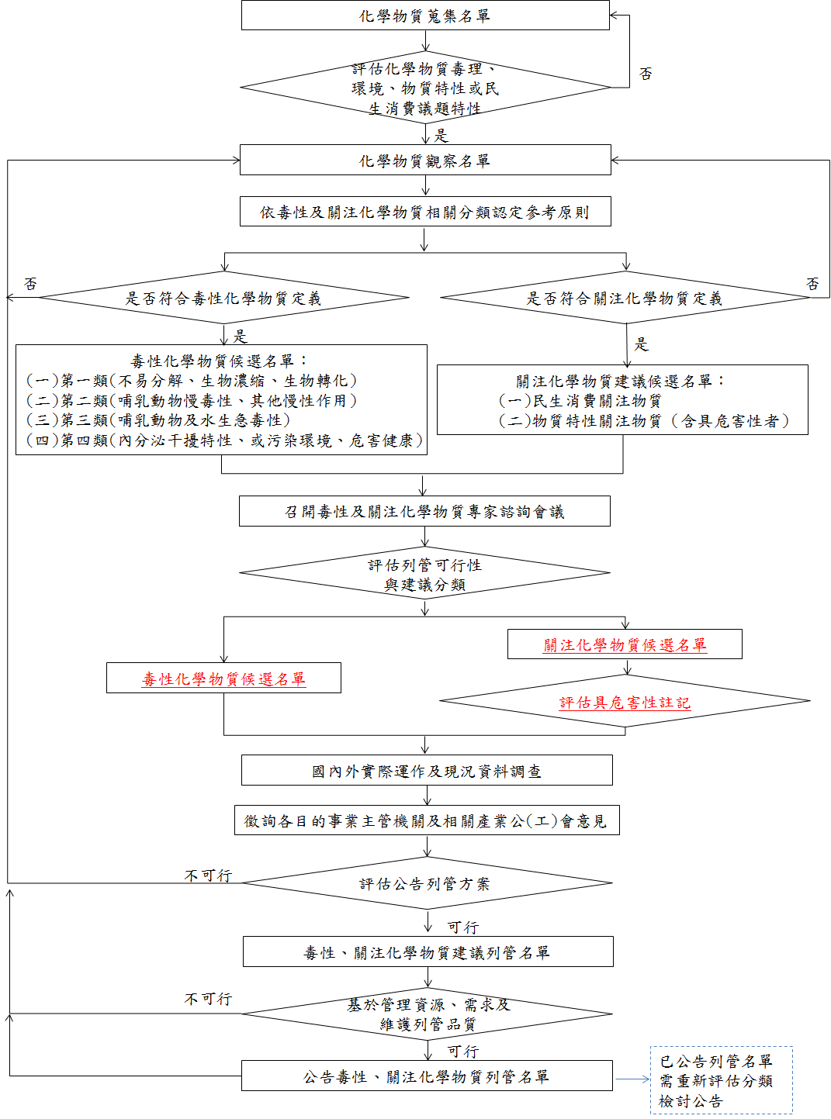
毒性及關注化學物質篩選認定流程圖

